
PROGRAMA DE FORMAÇÃO CONTÍNUA EM MATEMÁTICA

PARA PROFESSORES DO 1º E 2º CICLOS

Tarefa

Muro das Fracções

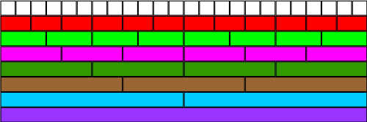

1. Usando a imagem anterior diz quantos caminhos diferentes podes utilizar para escrever $\frac{1}{2}$.
2. Quantas fracções equivalentes consegues encontrar no muro para perfazer $\frac{1}{3}$?

3. Usando novamente o muro das fracções, de quantos modos podes escrever $\frac{3}{4}$?

4. Que outras fracções conheces que sejam equivalentes a $\frac{1}{2}$?

5. Conheces outras fracções equivalentes a $\frac{3}{4}$?

6. A partir do estudo que realizaste diz como se deve proceder para adicionar números na forma de fracção com denominadores diferentes. (Por exemplo: $\frac{2}{3} + \frac{2}{6}$)





